Одељење за епидемиолошки надзор
Центар за превенцију и контролу болести

Институт за јавно здравље Србије „Др Милан Јовановић Батут”

НАДЗОР НАД ГРИПОМ У РЕПУБЛИЦИ СРБИЈИ У СЕЗОНИ 2016/2017. ГОДИНЕ

Недељни извештај за 3. недељу од 16.1.2017. до 22.1.2017. године

Кратки преглед за Републику Србију - епидемиолошка ситуација:

*Епидемиолошки надзор над грипом у сезони 2016/2017. спроводи се кроз:

- Рано откривање неуобичајених, сигналних догађаја
- Популациони надзор над обољењима сличним грипу
- Сентинел надзор над обољењима сличним грипу и акутним респираторним инфекцијама
- Сентинел хоспитал SARI
- Надзор над акутним респираторним дистрес синдромом (ARDS)
- Надзор над морталитетом у популацији

*У складу са Стручно-методолошким упутством, СМУ за спровођење епидемиолошког надзора
над грипом у сезони 2016/2017. године у Републици Србији, Института за јавно здравље Србије
„Др Милан Јовановић Батут”

- У 49. извештајној недељи, 6. децембра 2016. године, Институт за вирусологију, вакцине и серуме Торлак је обавестио Институт за јавно здравље Србије „Др Милан Јовановић Батут” о првим лабораторијски потврђеним случајевима обољења вирусом грипа, подтип А (H3).
- Ово су први потврђени случајеви грипа на територији Републике Србије у сезони 2016/2017.
- До сада, потврђени случајеви су са територије Града Београда, Јужнобачког, Рашког, Јужнобанатског, Пчињског, Јабланичког, Мачванског, Севернобачког, Средњебанатског, Севернобанатског, Браничевског, Златиборског, Подунавског, Поморавског, Сремског, Колубарског, Зајечарског, Нишавског, Шумадијског округа, Западнобачког, Моравичког, Пиротског округа и Косовске Митровице .

- Институту за јавно здравље Србије, закључно са 3. извештајном недељом је пријављено петнаест смртних исхода који се могу довести у везу са оболевањем од грипа (Институт за јавно здравље Војводине је пријавио 13, док су Градски завод за јавно здравље и Завод за јавно здравље Ужице пријавили по један смртни исход). Сви умрли су били хронични болесници и претходно нису били вакцинисани против грипа, док је код шест умрлих особа вакцинални статус непознат.

- До сад су потврђена 2 типа вируса инфлуенце: А(H3) и инфлуенца тип B.
- Међу лабораторијски потврђеним случајевима је најчешће заступљен подтип вируса грипа А (H3).

Популациони надзор над обољењима сличним грипу

- Овај недељни извештај се базира на подацима за 3. извештајну недељу добијеним од института/завода за јавно здравље на територији Републике Србије.
- У току 3. извештајне недеље од 16.1.2017. до 22.1.2017. године године у Републици Србији према популационом надзору бележи се 10.307 случаjа обољења сличних грипу са инциденцијом од 141,99.
- Региструје се средњи интензитет активности вируса грипа и широка географска распрострањеност обољења у популацији.
- Највиша узрасно специфична стопа од 308,73 бележи се у узрасној групи од 0 до 4 година.

Графикон 1. Стопа инциденције обољења сличних грипу, према извештајним недељама, сезона 2016/2017, популациони надзор

Инциденција обољења сличних грипу на 100.000 становника по узрасту у 3. извештајној недељи у Републици Србији

Узраст/ Извештајна недеља | 0–4 | 5–14 | 15–29 | 30–64 | 65+
3 | 308,73 | 208,55 | 136,54 | 106,63 | 164,07

Квалитативни показатељи за 3. недељу у Републици Србији

Недеља | Географска  раширеност | Интензитет | Тренд инциденције
3 | широка | средњи | опадајући

Сентинел надзор над обољењима сличним грипу и акутном респираторном инфекцијом

Обољења слична грипу

- У односу на исти период прошле сезоне, у Републици Србији, у овој извештајној недељи, регистрована је виша вредност стопе инциденције обољења сличних грипу.

- У току 3. извештајне недеље, највиша узрасно специфична стопа регистрована је у узрасној групи од 0 до 4 године (803,35/100.000).

УЗРАСТ | Обољења слична грипу
УЗРАСТ | Број случајева | Инциденција на 100.000 становника
0–4 | 315 | 803,35
5–14 | 333 | 427,34
15–29 | 274 | 327,19
30–64 | 384 | 230,55
65+ | 175 | 188,12
УКУПНО | 1481 | 321,63

Графикон 2. Стопа инциденције обољења сличних грипу, према извештајним недељама у сезони 2016/2017, сентинелни надзор

Акутне респираторне инфекције

- У односу на исти период из прошле сезоне надзора 2015/2016, у Републици Србији у овој извештајној недељи регистрована је виша вредност стопе инциденције акутних респираторних инфекција.
- У току 3. извештајне недеље, највиша узрасно специфична стопа регистрована је у узрасној групи од 0 до 4 (4649,21 /100.000).

УЗРАСТ | Акутне респираторне инфекције
УЗРАСТ | Број случајева | Инциденција на 100.000 становника
0–4 | 1823 | 4649,21
5–14 | 1897 | 2434,42
15–29 | 1654 | 1975,09
30–64 | 1619 | 972,04
65+ | 886 | 952,42
УКУПНО | 7879 | 1711,11

Графикон 3. Стопа инциденције акутних респираторних инфекција, према извештајним недељама у сезони 2016/2017, сентинелни надзор

Сентинел хоспитал надзор над тешком акутном респираторном инфекцијом/Србија

- Према болничком сентинел надзору над тешком акутном респираторном инфекцијом (SARI) у овој извештајној недељи, пријављено је 55 случајева тешке акутне респираторне инфекције. Лабoраторијским тестирањем 52 узорка, доказан је вирус грипа A (H3) код 4 оболеле особе, док је код 22 особе доказан нетипизирани вирус грипа А.

Графикон 4. Број пријављених, тестираних и лабораторијски потврђених SARI случајева

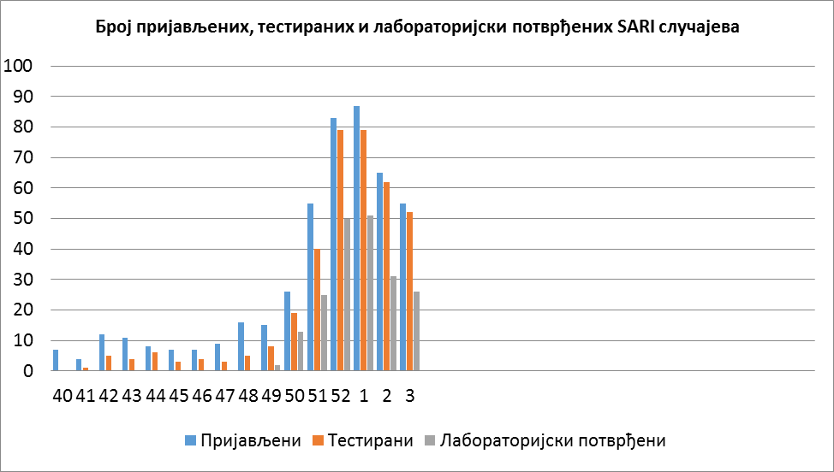

Надзор над акутним респираторним дистрес синдромом (ARDS)

- У 3. извештајној недељи пријављен је један случај акутног респираторног дистрес синдрома из сентинел хоспитал надзора, и лабoраторијским тестирањем узорка доказан је вирус грипа.

Одељење за епидемиолошки надзор
Центар за превенцију и контролу болести
Институт за јавно здравље Србије
„Др Милан Јовановић Батут”

